ФЕДЕРАЛЬНОЕ АГЕНТСТВО ЖЕЛЕЗНОДОРОЖНОГО ТРАНСПОРТА
Федеральное государственное бюджетное образовательное учреждение высшего образования
«Петербургский государственный университет путей сообщения
Императора Александра I»
(ФГБОУ ВО ПГУПС)

Кафедра «Экономика транспорта»

РАБОЧАЯ ПРОГРАММА
дисциплины
«ОРГАНИЗАЦИЯ, НОРМИРОВАНИЕ И ОПЛАТА ТРУДА» (Б1.В.ОД.13)
для направления
38.03.02 «Менеджмент»
по профилю
«Производственный менеджмент»
Форма обучения – очная

Санкт-Петербург
2016

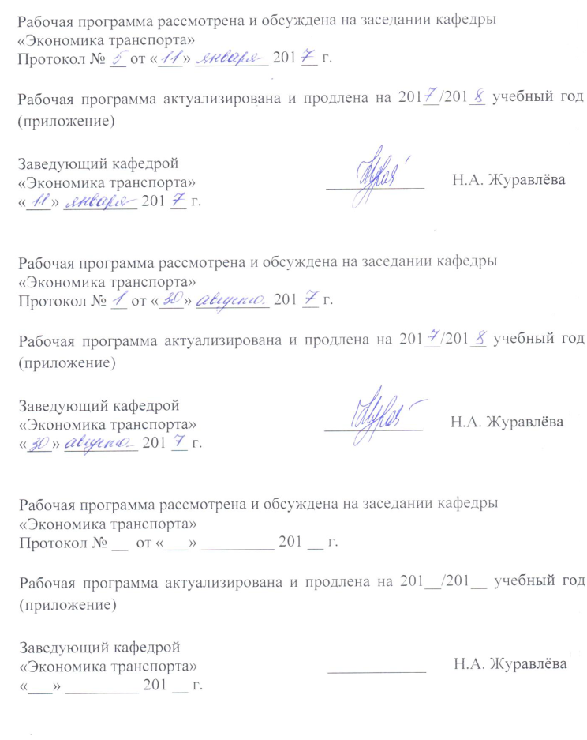
Рабочая программа рассмотрена и обсуждена на заседании кафедры «Экономика транспорта»
Протокол № __ от «__» ___________ 20___ г.

Программа актуализирована и продлена на 201__/201__ учебный год (приложение).

Заведующий кафедрой  «Экономика транспорта» | ____________ | Н.А. Журавлева
«___» _________ 201 __ г.

Рабочая программа рассмотрена и обсуждена на заседании кафедры «Экономика транспорта»
Протокол № __ от «___» _________ 201 __ г.

Программа актуализирована и продлена на 201__/201__ учебный год (приложение).

Заведующий кафедрой  «Экономика транспорта» | ____________ | Н.А. Журавлева
«___» _________ 201 __ г.

Рабочая программа рассмотрена и обсуждена на заседании кафедры «Экономика транспорта»
Протокол № __ от «___» _________ 201 __ г.

Программа актуализирована и продлена на 201__/201__ учебный год (приложение).

Заведующий кафедрой  «Экономика транспорта» | ____________ | Н.А. Журавлева
«___» _________ 201 __ г.

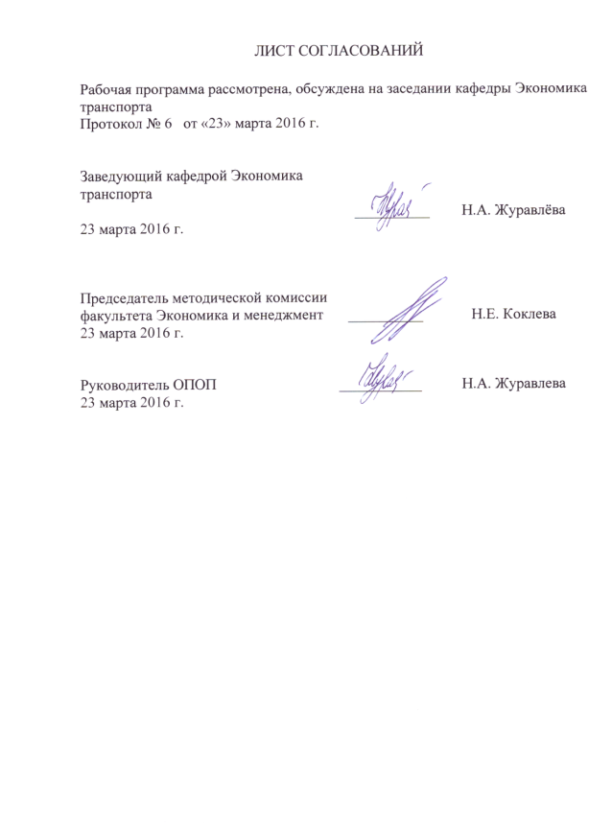
ЛИСТ СОГЛАСОВАНИЙ

Рабочая программа рассмотрена и обсуждена на заседании кафедры «Экономика транспорта»
Протокол № 6 от «23» марта 2016 г.

Заведующий кафедрой «Экономика транспорта» |  | Н.А. Журавлёва
«23» марта 2016 г.

СОГЛАСОВАНО
Председатель методической комиссии факультета «Экономика и менеджмент»  «23» марта 2016 г. |  | Н.Е. Коклева
Руководитель ОПОП  «23» марта 2016 г. |  | Н.А. Журавлёва

1 Цели и задачи дисциплины
Рабочая программа составлена в соответствии с ФГОСВО, утвержденным «12» января 2016 г., приказ № 7 по направлению подготовки 38.03.02 «Менеджмент (уровень бакалавриата)»по дисциплине «Организация, нормирование и оплата труда» (Б1.В.ОД.13).
Целью изучения дисциплины «Организация, нормирование и оплата труда» является приобретение знаний, умений и навыков для анализа экономических и социально-экономических показателей на основе типовых методик, с учетом действующей нормативно-правовой базы, формирование умения поиска информации по полученному заданию, сбор и анализ данных, необходимых для принятия конкретных социально-экономических решений.
Для достижения поставленной цели решаются следующие задачи:
- обеспечение комплексного подхода к формированию элементов организации труда;
-исследование проблем оптимальной взаимосвязи организации, нормирования и оплаты труда,
-получение навыков самостоятельного овладения новыми знаниями в области организации, нормирования и оплаты труда.

2 Перечень планируемых результатов обучения по дисциплине, соотнесенных с планируемыми результатами освоения основной профессиональной образовательной программы
Планируемыми результатами обучения по дисциплине являются: приобретение знаний, умений, навыков.
В результате освоения дисциплины обучающийся должен:
ЗНАТЬ:
- основные теории и подходы к осуществлению организационных изменений,
- принципы организации операционной деятельности,
- основные методы и инструменты управления операционной деятельностью организации,
- основные концепции и методы организации операционной деятельности;
УМЕТЬ:
- ставить цели и формулировать задачи, связанные с реализацией профессиональных функций;
- организовывать командное взаимодействие для решения управленческих задач;
-проводить аудит человеческих ресурсов и осуществлять диагностику организационной культуры;
- разрабатывать программы осуществления организационных изменений и оценивать их эффективность.
ВЛАДЕТЬ:
- навыками использования основных теорий мотивации, лидерства и власти для решения стратегических и оперативных управленческих задач, а также для организации групповой работы на основе знаний процессов групповой динамики и принципов формирования команды;
- методиками оценки управленческих решений.

Приобретенные знания, умения, навыки, характеризующие формирование компетенций,осваиваемые в данной дисциплине, позволяют решать профессиональные задачи, приведенные в соответствующем перечне по видам профессиональной деятельности в п. 2.4 общей характеристикиосновной профессиональной образовательной программы (ОПОП).
Изучение дисциплины направлено на формирование следующихобщекультурных компетенций:
– способностьюработать в коллективе, толерантно воспринимая социальные, этнические, конфессиональные и культурные различия (ОК-6).
Изучение общепрофессиональных компетенций (ОПК):
– способностью находить организационно-управленческие решения и готовностью нести за них ответственность с позиции социальной значимости принимаемых решений (ОПК-2);
– способностью проектировать организационные структуры, участвовать в разработке стратегий управления человеческими ресурсами организаций, планировать и осуществлять мероприятия, осуществлять и делегировать полномочия с учетом личной ответственности за осуществляемые мероприятия (ОПК-3);
Процесс изучения дисциплины направлен на формирование следующих профессиональных компетенций (ПК), соответствующих видам профессиональной деятельности, на которые ориентирована программа бакалавриата:
информационно-аналитическая деятельность:
- владением навыками использования основных теорий мотивации, лидерства и власти для решения стратегических и оперативных управленческих задач, а также для организации групповой работы на основе знаний процессов групповой динамики и принципов формирования команды, умение проводить аудит человеческих ресурсов и осуществлять диагностику организационной культуры (ПК-1).
Область профессиональной деятельности обучающихся, освоивших данную дисциплину, приведена в п. 2.1 общей характеристики ОПОП.
Объекты профессиональной деятельности обучающихся, освоивших данную дисциплину, приведены в п. 2.2 общей характеристики ОПОП.

3. Место дисциплины в структуре основной профессиональной образовательной программы
Дисциплина «Организация, нормирование и оплата труда» (Б1.В.ОД.13)относится к вариативной части и является обязательной дисциплиной.
4. Объем дисциплины и виды учебной работы
Для очной формы обучения:
Вид учебной работы | Всего часов | Семестр
 |  | 5
Контактная работа (по видам учебных занятий) | 72 | 72
В том числе:
- лекции (Л) | 36 | 36
- практические занятия (ПЗ) | 36 | 36
- лабораторные работы (ЛР) | - | -
Самостоятельная работа (СРС) (всего) | 18 | 18
Контроль | 54 | 54
Форма контроля знаний | Э | Э
Общая трудоемкость: час / з.е. | 144/ 4 | 144/ 4
Примечание:
Э – экзамен
5. Содержание и структура дисциплины
5.1 Содержание дисциплины
№ п/п | Наименование раздела дисциплины | Содержание раздела
1 | Организации труда и ее элементы | Содержание и элементы организации труда  Разделение и кооперация труда  Классификация затрат рабочего времени и времени использования оборудования  Система норм труда и нормативных материалов по труду  Сущность и методы проектирования организации труда  Организация оплаты труда
2 | Современные методы организации труда | Процессный подход  Сбалансированная система показателей (ССП)  Бережливое производство
3 | Нормирование труда как основа вознаграждения работникам организации | Нормировочная работа  Методы нормирования труда  Формирование вознаграждения работников организации
4 | Анализ и оценка экономической эффективности организации, нормирования и оплаты труда | Характеристика организации и нормирования труда  Анализ состояния организации, нормирования и оплаты труда  Анализ уровня и эффективности организации труда  Оценка состояния нормирования труда  Организация анализа оплаты труда

5.2 Разделы дисциплины и виды занятий
Для очной формы обучения:
№ п/п | Наименование раздела дисциплины | Л | ПЗ | ЛР | СРС
 | Организации труда и ее элементы | 10 | 8 | - | 4
 | Современные методы организации труда | 8 | 8 | - | 6
 | Нормирование труда как основа вознаграждения работникам организации | 8 | 10 | - | 4
 | Анализ и оценка экономической эффективности организации, нормирования и оплаты труда | 10 | 10 |  | 4
 | Итого | 36 | 36 | - | 18

6. Перечень учебно-методического обеспечения для самостоятельной работы обучающихся по дисциплине
№  п/п | Наименование раздела | Перечень учебно-методического обеспечения
 | Организации труда и ее элементы | 1. Организация, нормирование и оплата труда на железнодорожном транспорте: учеб. пособие/ Под редакцией С.Ю.Саратов и др.: под редакцией С.Ю.Саратова и и Л.В. Шкуриновой. – М: «Учебно-методический центр по образованию на железнодорожном транспорте», 2014.-360с.  2. Нормирование рабочего времени работников умственного труда на железнодорожном транспорте: учеб. пособие /А.В.Давыдов и др.- М:ФГБОУ «Учебно-методический центр по образованию на железнодорожном транспорте», 2015.-208с.
 | Современные методы организации труда | Организация, нормирование и оплата труда на железнодорожном транспорте: учеб. пособие/ Под редакцией С.Ю.Саратов и др.: под редакцией С.Ю.Саратова и и Л.В. Шкуриновой. – М: «Учебно-методический центр по образованию на железнодорожном транспорте»,2014.-360с.  - Петров, Ю.Д. Организация, нормирование и оплата труда на железнодорожном транспорте. [Электронный ресурс] / Ю.Д. Петров, М.В. Белкин, В.П. Катаев. — Электрон.дан. — М. : УМЦ ЖДТ, 1998. — 279 с. — Режим доступа: http://e.lanbook.com/book/60895 — Загл. с экрана.
 | Нормирование труда как основа вознаграждения работникам организации | Организация, нормирование и оплата труда на железнодорожном транспорте: учеб. пособие/ Под редакцией С.Ю.Саратов и др.: под редакцией С.Ю.Саратова и и Л.В. Шкуриновой. – М: «Учебно-методический центр по образованию на железнодорожном транспорте»,2014.-360с.  Нормирование рабочего времени работников умственного труда на железнодорожном транспорте: учеб. пособие /А.В.Давыдов и др.- М:ФГБОУ «Учебно-методический центр по образованию на железнодорожном транспорте», 2015.-208с.  - Ракоти, В.Д. Заработная плата и предпринимательский доход. [Электронный ресурс] — Электрон.дан. — М. : Финансы и статистика, 2014. — 336 с. — Режим доступа: http://e.lanbook.com/book/69205 — Загл. с экрана.
 | Анализ и оценка экономической эффективности организации, нормирования и оплаты труда | Организация, нормирование и оплата труда на железнодорожном транспорте: учеб. пособие/ Под редакцией С.Ю.Саратов и др.: под редакцией С.Ю.Саратова и и Л.В. Шкуриновой. – М: «Учебно-методический центр по образованию на железнодорожном транспорте»,2014.-360с.  - Ракоти, В.Д. Заработная плата и предпринимательский доход. [Электронный ресурс] — Электрон.дан. — М. : Финансы и статистика, 2014. — 336 с. — Режим доступа: http://e.lanbook.com/book/69205 — Загл. с экрана.

7.Фонд оценочных средств для проведения текущего контроля успеваемости и промежуточной аттестации обучающихся по дисциплине
Фонд оценочных средств по дисциплине «Организация, нормирование и оплата труда» является неотъемлемой частью рабочей программы и представлен отдельным документом, рассмотренным на заседании кафедры «Экономика транспорта» и утвержденным заведующим кафедрой.

8. Перечень основной и дополнительной учебной литературы, нормативно-правовой документации и других изданий, необходимых для освоения дисциплины

8.1 Перечень основной учебной литературы, необходимой для освоения дисциплины
1. Организация, нормирование и оплата труда на железнодорожном транспорте: учеб. пособие/ Под редакцией С.Ю.Саратов и др.: под редакцией С.Ю.Саратова и и Л.В. Шкуриновой. – М: «Учебно-методический центр по образованию на железнодорожном транспорте», 2014.-360с.
2. Нормирование рабочего времени работников умственного труда на железнодорожном транспорте: учеб. пособие /А.В.Давыдов и др.- М:ФГБОУ «Учебно-методический центр по образованию на железнодорожном транспорте», 2015.-208с.
- Петров, Ю.Д. Организация, нормирование и оплата труда на железнодорожном транспорте. [Электронный ресурс] / Ю.Д. Петров, М.В. Белкин, В.П. Катаев. — Электрон.дан. — М. : УМЦ ЖДТ, 1998. — 279 с. — Режим доступа: http://e.lanbook.com/book/60895 — Загл. с экрана.
- Ракоти, В.Д. Заработная плата и предпринимательский доход. [Электронный ресурс] — Электрон.дан. — М. : Финансы и статистика, 2014. — 336 с. — Режим доступа: http://e.lanbook.com/book/69205 — Загл. с экрана.

8.2 Перечень дополнительной учебной литературы, необходимой для освоения дисциплины
- Арсенова, Е.В. Справочное пособие в схемах по «Экономике организаций (предприятий)». [Электронный ресурс] / Е.В. Арсенова, О.Г. Крюкова. — Электрон.дан. — М. : Финансы и статистика, 2008. — 176 с. — Режим доступа: http://e.lanbook.com/book/5309 — Загл. с экрана.
- Бухалкин М.И. Организация и нормирование труда: учеб.- 2-е изд., исп. и доп. – М, 2008.- 301 с.
- Бычин В.Б., Малинин С.В., Шубенкова Е.В. Организация и нормирование труда: учеб.-4-е изд., перераб.и доп. – М.: Экзамен, 2007.- 270 с.
- Бондарева Л.А. Методы совершенствования организации производства и труда: учеб.пособие. – СПБ: ПГУПС, 2008.
- Генкин Б.М. Организация, нормирование и оплата на промышленных предприятиях: Учебник для вузов.- 4-е изд. и доп. – М.: Норма,2007. – 410с.
- Краснова Л.Н., Гинзбург М.Ю. Организация, нормирование и оплата труда: учеб.пособие- М: «Кнорус», 2007.- 120 с.
- Костюков Н.И., Щепакин М.Б., Малевачук В.А. Организация, нормирование и оплата труда на предприятиях. – М: «Экзамен», 2008. – 160с.
- Основы организации труда: экономический и правовой аспекты: практ. пособие- М.: «Норма», 2008. – 250с.
- Пошерстник Н.В. Заработная плата в современных условиях – 13-е изд., М, 2008. -270с.
- Пашуто В.П. Организация, нормирование и оплата труда на предприятии. – М: «Феникс», 2011. – 430с.
- Пашуто В.П. Практикум по организации, нормированию и оплате труда на производстве. – М: «Феникс», 2010. -190с.
- Попова Н.В. Организация, нормирования и оплата труда на предприятиях: учебно-практ. пособие, - М.. 2011.- 290с.
- Скляревская В.А. Организация, нормирование и оплата труда на предприятии: учебник для вузов. – ИТК «Дашков и К», 2012.-420с.
8.3 Перечень нормативно-правовой документации, необходимой для освоения дисциплины
- Трудовой кодекс Российской Федерации [Электронный ресурс]: федер. закон от 30.12.2001г. № 197-ФЗ – Режим доступа: Консультант плюс.
- Налоговый кодекс Российской Федерации: [Электронный ресурс]: федер. закон часть первая от 31 июля 1998 г. № 146-ФЗ и часть вторая от 05 августа 2000 года № 117-ФЗ – Режим доступа: Консультант плюс.
- Гражданский кодекс Российской Федерации: [Электронный ресурс]: федер. закон в 4 ч.: по состоянию на 08.12.2015г. – Режим доступа: Консультант плюс.

8.4 Другие издания, необходимые для освоения дисциплины
При освоении данной дисциплины другие издания не используются.

9.Перечень ресурсов информационно-телекоммуникационной сети «Интернет», необходимых для освоения дисциплины

- Личный кабинет обучающегося и электронная информационно-образовательная среда. [Электронный ресурс]. – Режим доступа: http://sdo.pgups.ru/ (для доступа к полнотекстовым документам требуется авторизация).
- Официальный сайт «Консультант Плюс» [Электронный ресурс]. – Режим доступа: http://www.consultant.ru/ — Загл. с экрана.
- Электронно-библиотечная система ibooks.ru [Электронный ресурс]. Режим доступа: http://ibooks.ru/ — Загл. с экрана.
- Электронно-библиотечная система ЛАНЬ [Электронный ресурс]. Режим доступа: https://e.lanbook.com/books — Загл. с экрана.

10. Методические указания для обучающихся по освоению дисциплины

Порядок изучения дисциплины следующий:
- Освоение разделов дисциплины производится в порядке, приведенном в разделе 5 «Содержание и структура дисциплины». Обучающийся должен освоить все разделы дисциплины с помощью учебно-методического обеспечения, приведенного в разделах 6, 8 и 9 рабочей программы.
- Для формирования компетенций обучающийся должен представить выполненные контрольные задания или иные материалы, необходимые для оценки знаний, умений, навыков, предусмотренные текущим контролем (см. фонд оценочных средств по дисциплине).
- По итогам текущего контроля по дисциплине, обучающийся должен пройти промежуточную аттестацию (см. фонд оценочных средств по дисциплине).

11. Перечень информационных технологий, используемых при осуществлении образовательного процесса по дисциплине, включая перечень программного обеспечения и информационных справочных систем

Перечень информационных технологий, используемых при осуществлении образовательного процесса по дисциплине «Производственный менеджмент»:
- технические средства (компьютерная техника и средства связи(персональные компьютеры, проектор);
- методы обучения с использованием информационных технологий(демонстрация мультимедийных материалов);
- электронная информационно-образовательная среда Петербургского государственного университета путей сообщения Императора Александра I [Электронный ресурс]. Режим доступа: http://sdo.pgups.ru.
Дисциплина обеспечена необходимым комплектом лицензионного программного обеспечения, установленного на технических средствах, размещенных в специальных помещениях и помещениях для самостоятельной работы: операционная система Windows, MS Office.

12. Описание материально-технической базы, необходимой для осуществления образовательного процесса по дисциплине
Материально-техническая база обеспечивает проведение всех видов учебных занятий, предусмотренных учебным планом по направлению 38.03.02 «Менеджмент» и соответствует действующим санитарным и противопожарным нормам и правилам.
Она содержит:
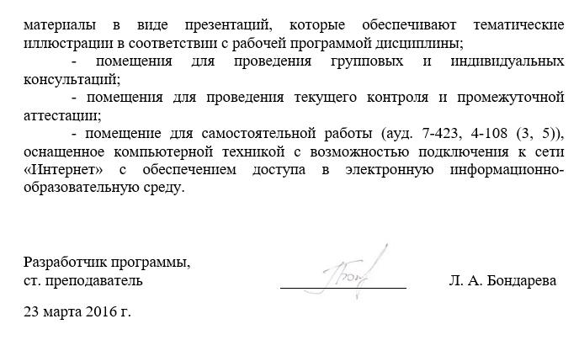
помещения для проведения лекционных и практических(занятий семинарского типа), укомплектованных специализированной учебной мебелью и техническими средствами обучения, служащими для представления учебной информации большой аудитории (настенным экраном с дистанционным управлением, маркерной доской, считывающим устройством для передачи информации в компьютер, мультимедийным проектором и другими информационно-демонстрационными средствами). В случае отсутствия в аудитории технических средств обучения для предоставления учебной информации используется переносной проектор и маркерная доска (стена). Для проведения занятий лекционного типа используются учебно-наглядные материалы в виде презентаций, которые обеспечивают тематические иллюстрации в соответствии с рабочей программой дисциплины;
- помещения для проведения групповых и индивидуальных консультаций;
- помещения для проведения текущего контроля и промежуточной аттестации;
- помещение для самостоятельной работы (ауд. 7-423, 4-108 (3, 5)), оснащенное компьютерной техникой с возможностью подключения к сети «Интернет» с обеспечением доступа в электронную информационно-образовательную среду.

Разработчик программы,
ст. преподаватель ________________ Л. А. Бондарева

23 марта 2016 г.

